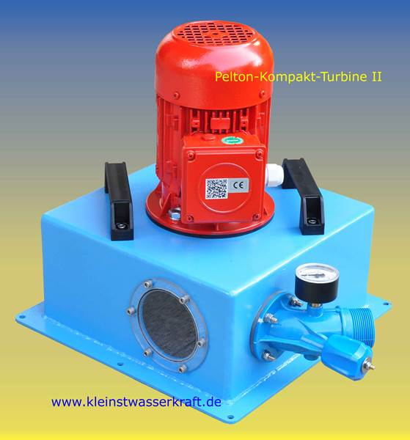  Pelton-Kompakt-Turbine II  Quelle: Kleinstwasserkraft Klopp | 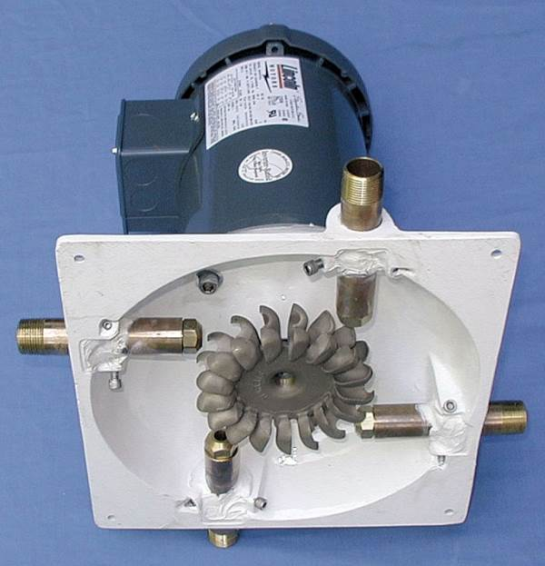Harris Hydro Turbines  Quelle: Homepower Equipment
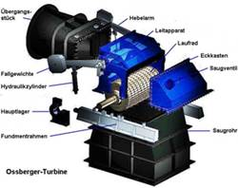OSSBERGER-Turbine  Quelle: OSSBERGER GmbH + Co | 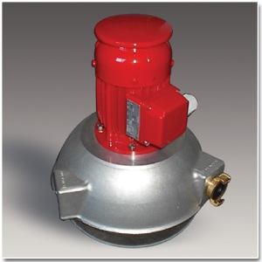tragbare Micro-Hydro Turbine  Quelle: Phocos AG
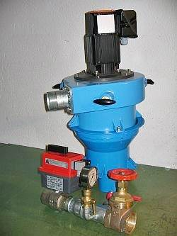  24 V Kleinstturbine  Quelle: Müller - Turbinen Wasserkraftwerke | 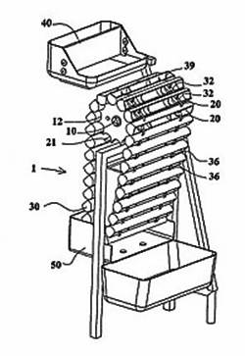  Bild aus dem Gilmartin-Patent  Quelle: Achmed A. W. Khammas

